CURRICULUM VITAE
DATA DIRI
Nama Lengkap : Lara Laurena Ananda
Panggilan : Chika
Tempat, Tanggal Lahir: Bandung, 28 Juni 1986
Alamat : Moch. Toha Jalan PLN. Dalam No.25, Bandung
Suku : Sunda
Hobi : menulis, baca, seni dan sastra
Motto : menjadi sebaik-baiknya manusia, yakni manusia yang berguna!
DESKRIPSI FISIK
Warna kulit : Sawo matang
Tinggi Badan : 153 cm
Berat Badan : 48 Kg
Mata : Minus (ki: 0,75 ka: 1)
Penyakit yang pernah
Diderita : cacar, campak
Penyakit yang masih
Diderita : asma (jarang kambuh/ ringan), skoliosis (thoraco-lumbal, kemiringan ringan)

DESKRIPSI DIRI & KARAKTER
Cukup pendiam bila ada di lingkungan baru (lebih banyak senyumnya), easy-going & ramah bila sudah kenal lebih jauh, humoris (kadang berlebihan), senang berkontemplasi (yang kemudian dituangkan dalam tulisan), mau belajar.

RIWAYAT PENDIDIKAN
Kuliah : pendidikan terakhir → Program S1, Fak. ISIP, jur. Ilmu Pemerintahan UNPAD
SMA : SMAN 1 Bandung (jurusan IPS)
SMP : SMPN 3 Bandung
SD : SDIS Nugraha Bandung
TK : TK Islam Assalaam Bandung

RIWAYAT PEKERJAAN
- Freelancer author di Indscript Creative (akhir 2010 sampai pertengahan 2011)
- Tuthor pembinaan di Rabbani garment (tahun 2010)
- Pendidik di SDIT Al-Fitrah (Juli 2011 - Juni 2014) → 3 periode, wali kelas 3 (1 periode), wali kelas 1 (2 periode)
- Pengajar privat (B.Inggris siswa SD) → 9 bulan
- Penulis artikel SEO di Indscript creative (free lancer)

Up-date:
Book editor (divisi copywriting dan script agency) di Indscript corp. Bandung

RIWAYAT ORGANISASI
Universitas :
- BPM KEMA Unpad (sebagai anggota Komisi B/ aspirasi dan advokasi mahasiswa)
- BEM DIII FISIP Unpad (sebagai kabid. Tri-Dharma/ PSDM)
- HMJ Pembangunan Daerah (sebagai kabid PSDM)
.

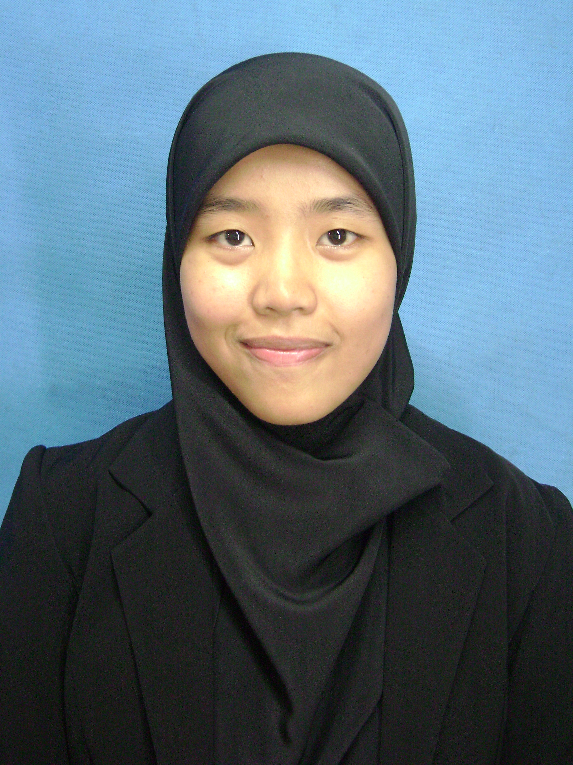
Bandung, 2014,

Lara Laurena Ananda, S.IP

